5-1- مقدمه
در اين فصل از گزارش سعي بر آن است كه ارتباطي منطقي بين نتايج حاصل از مطالعات ژئوشيميايي و زمينشناسي و برداشتهاي صحرايي برقرار گررد تا بلكه بتوان به ژنز كانيسازي احتمالي در منطقه دست يافت.
براي رسيدن به اين هدف نياز به كنترل صحرايي آنوماليهاي به دست آمده از مطالعات ليتوژئوشيميايي بوده است. با هماهنگي ناظر پروژه سلولهايي كه مقدار طلاي آنها بيش از ppb 50 بوده (به روش لبپري) انتخاب و مورد بازبيني و بررسي صحرايي قرار داده شد. اطلاعات زمينشناسي نيز در اين سلولها به دقت برداشت و در تكميل نقشه زمينشناسي از آنها استفاده شد. سپس تحليلي بر اين ارتباطات آورده شد.
ترسيم مقاطع زمينشناسي و ژئوشيميا‌يي در ايجاد اين ارتباط منطقي ميتواند مفيد باشد كه از آن نيز استفاده شده است. در نهايت محدوده آنومالي نهايي معرفي و در آن پردازشهاي آماري با استفاده از
دادههاي موجود شده است. در ادامه به تشريح هر يك از اين مطالب پرداخته ميشود.

5-2- كنترل صحرايي آنوماليهاي ليتوژئوشيميايي
همانگونه كه در مقدمه گفته شد كليه سلولهايي كه مقدار طلاي آن بيش از ppb 50 بوده است انتخاب شد. نقشه پراكندگي اين سلولها در شكل شماره (5-1) نشان داده شده است.
در مطالعات و كنترل صحرايي سعي شد كه علت بالا بودن نسبي مقادير در مقايسه با ساير سلولها تشخيص داده شود. در بعضي موارد به علت پوشش خاك، گياه و يا واريزه امكان كنترل صحرايي وجود نداشت. به عبارت ديگر نياز به حفر تراشه در اين مناطق احساس ميشد.
در نهايت تعداد 6 نمونه سنگ براي آناليز طلا و 10 نمونه براي مطالعات مينرالوگرافي برداشت شد. نتايج آناليز طلاي نمونههاي برداشت شده در جدول شماره (5-1) آورده شده است.
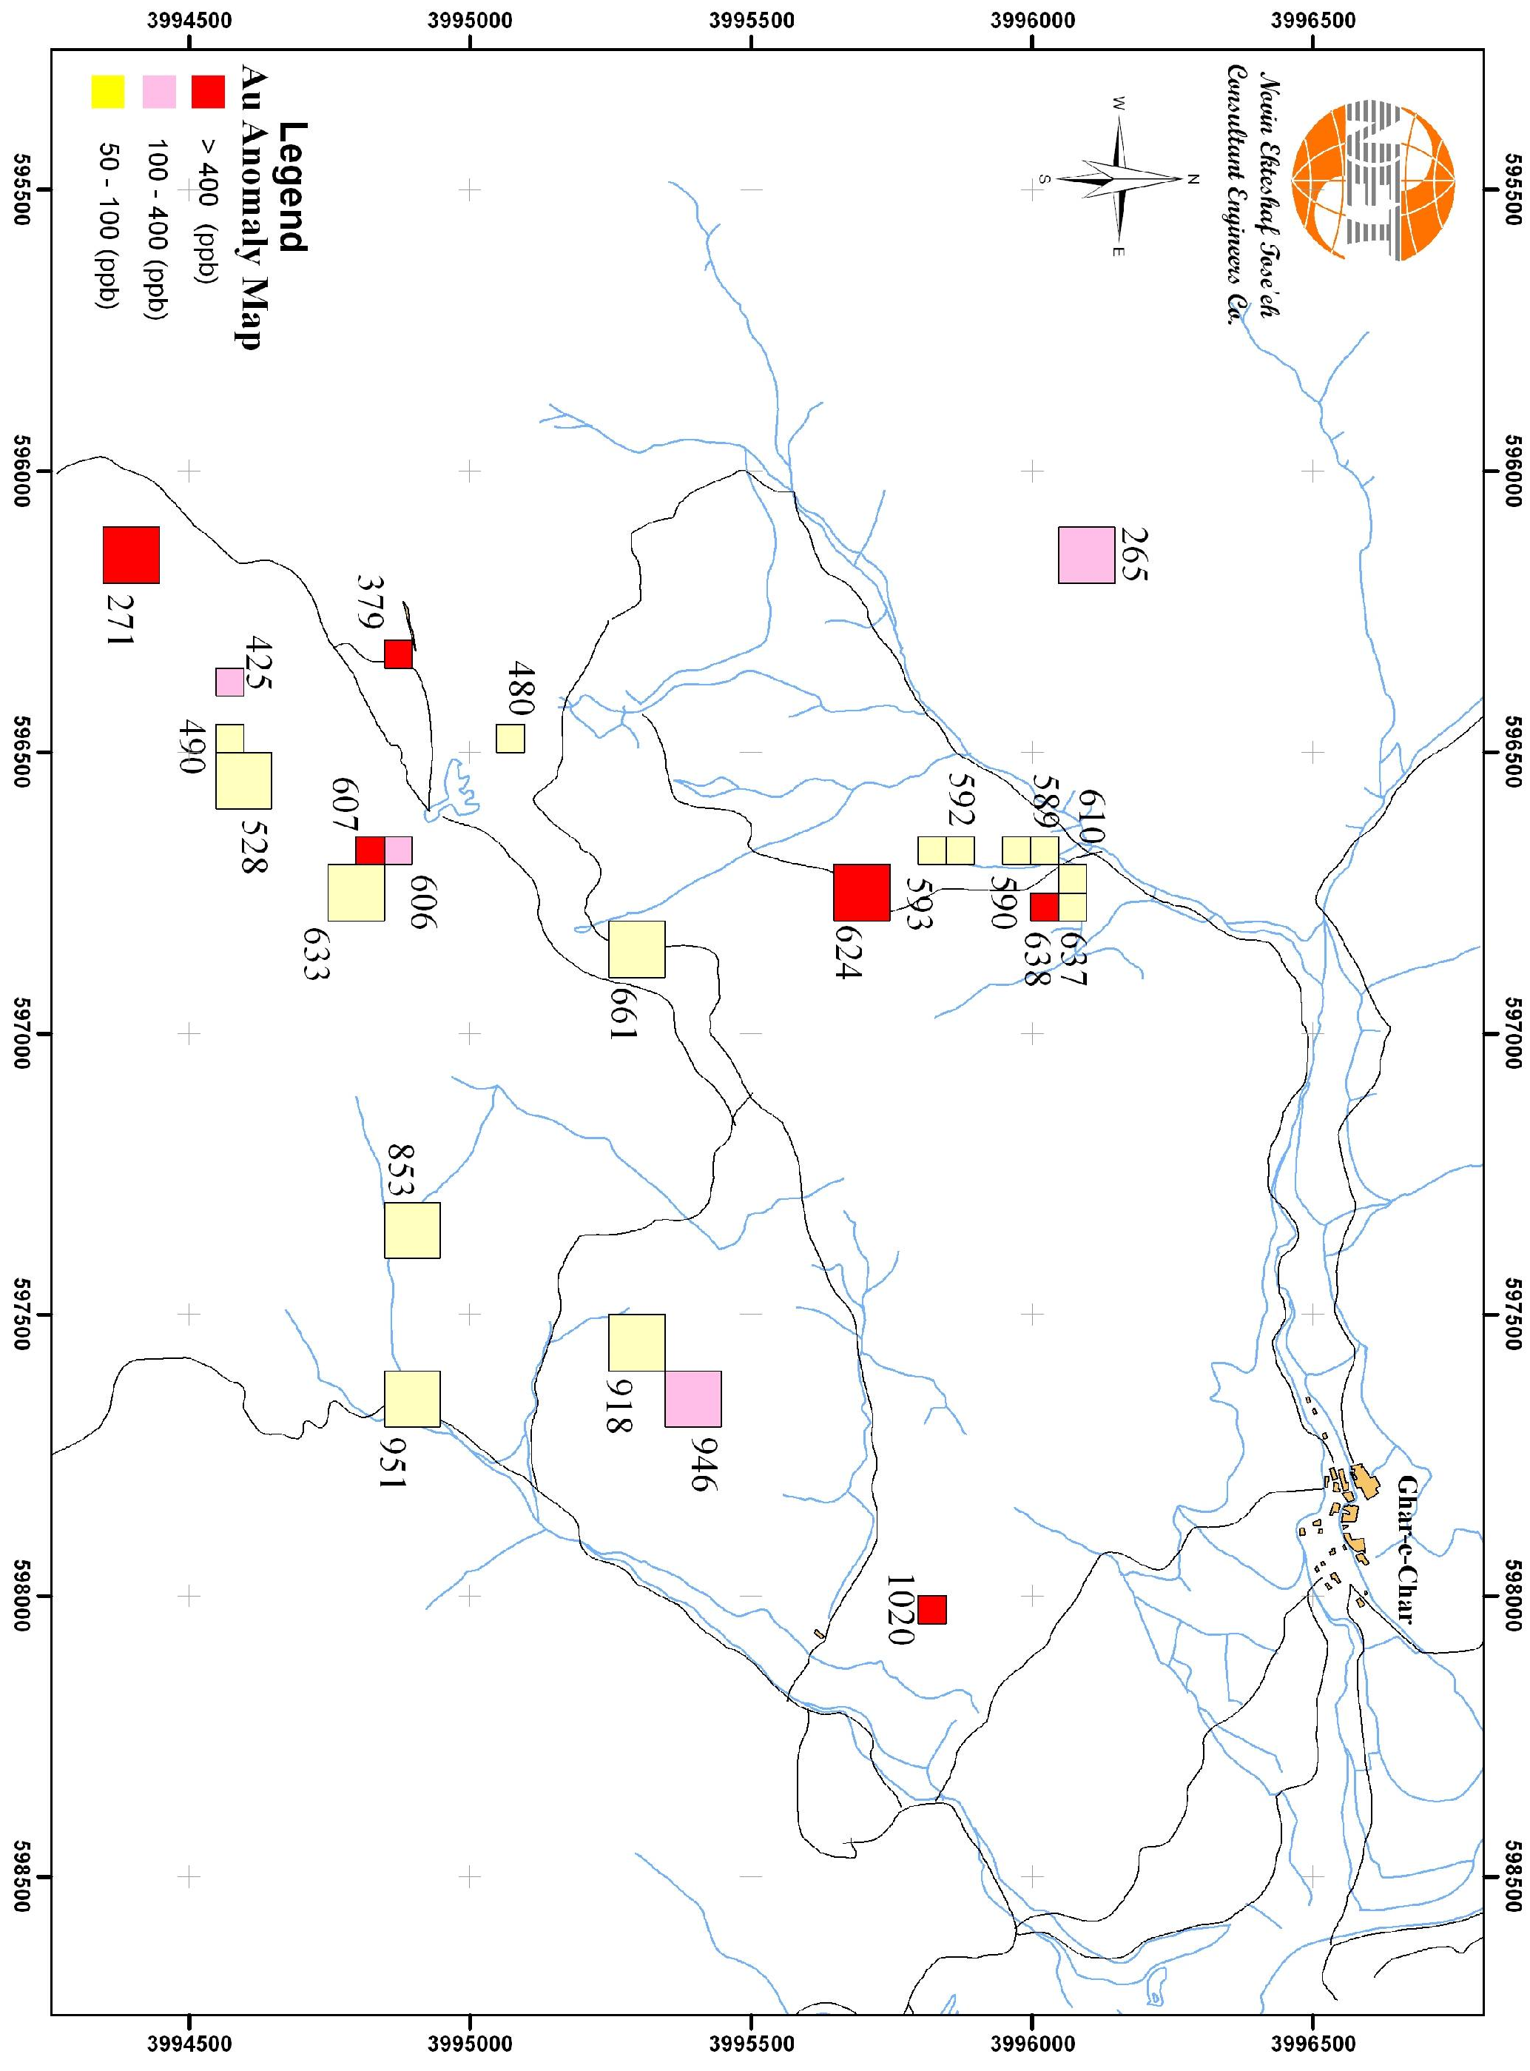  روستاي قره چر | شكل شماره (5-1) : پراكندگي سلول هاي نمونهبرداري با بيش از ppb 50 طلا
نمونه 87-GH-13 كه مقدار بسيار بالايي طلا ( ppm 9/22 ) نشان داده از محل سلول شماره 628 كه مقدار طلاي آن به روش نمونهبرداري لبپري ppb 610 بوده برداشت شده است. اين سلول در ابتدا در رتبه چهارم قرار داشته است. بنابراين به سادگي نميتوان اظهار داشت كه سلول هاي ديگر فاقد طلا هستند. براي اثبات اين مطلب احتياج به كنترل صحرايي از طريق حفر ترانشه در سلولهاي مذكور و در اطراف آنها است.

جدول شماره (5-1) : نتايج آناليز نمونههاي مرحله كنترل صحرايي و مقايسه آن با مرحله نمونهبرداري سيستماتيك
مرحله نمونه برداري سيستماتيك |  | مرحله كنترل صحرايي
شماره سلول | عيار طلا (ppb) | شماره نمونه | توضيحات | عيار طلا (ppb)
1020 | 2210.0 | 87-GH-10 | سنگ هاي دگرگون نخودي رنگ با دگرساني شديد | 4.3
1020 | 2210.0 | 87-GH-11 | گرانيت گنايس هاي كائولني شده | 2.9
0624 | 1160.0 | 87-GH-13 | گرانيت گنايس هاي حاوي اكسيد آهن | 7.0
0607 | 630.0 | 87-GH-9 | گرانيت گنايس ميلونيتي حاوي اكسيد آهن | 115.0
0638 | 610.0 | 87-GH-12 | از برون زدهاي گرانيت گنايسي محدوده سلول كه بخش اعظم آن توسط آبرفت حاوي اكسيد آهن پوشيده شده است | 22900.0
0271 | 470.0 | 87-GH-6 | گرانيت گنايس ميلونيتي پيريت دار | 150.0

5-3- بررسي مقاطع زمين شناسي و ارتباط آن با غني شدگي طلا
براي بررسي ارتباط تغييرات مقدار طلا با ليتولوژي گستره قرهچر، دو مقطع زمينشناسي ترسيم گرديد:
- مقطع زمينشناسي BB':
اين مقطع در جهت شمال باختر – جنوب خاور بررسي شده است. در اين مسير، سلول نمونهبرداري شماره 624 كه مقدار آن بيش از 1/1 گرم در تن بوده است جاي گرفته است.
در شكل شماره (5-2) تغيير مقدار طلا در اين مقطع نشان داده شده است. همانگونه كه ملاحظه ميشود، بيشترين مقادير كه قلههاي (Picks) غنيشده ميباشند، در سه واحد gn1، gn2 و gr قرار گرفتهاند. بيشترين مقدار بر روي واحد سنگ شناختي gn1 ثبت شده است. اين واحد بطور عمده از گرانيت-گنايس ميلونيتي، كلريت اپيدوت شيست و آمفيبوليت تشكيل شده است. سه سلول پرعيار با مقادير 1160، 99 و 70 ميليگرم در تن در اين واحد قرار گرفتهاند كه خود بين دو گسل اصلي پراكنده ميباشند. نايسيته و شيستوزيته در اين سلولها با وضوح بيشتري مشاهده ميشوند. بدين ترتيب بر اساس اين مقطع ميتوان اظهار داشت كه احتمال تشكيل طلا در واحد سنگي gn1 نسبت به واحدهاي سنگي gn2 و gr بيشتر
ميباشد در حاليكه نميتوان ارتباط طلا را بطور دقيق با گرانيت-گنايس ميلونيتي و يا با كلريت اپيدوت شيست مشخص ساخت. نقش سيستمهاي گسله و سطوح ضعف نيز در غنيشدگي حائز اهميت ميباشد. به هر حال ميتوان نتيجه گرفت كه غنيشدگيهاي طلا در كنتاكت توده گرانيتي با واحد gn1 بيش از
محلهاي ديگر بوده است.

- مقطع زمين شناسي CC':
اين مقطع نيز شباهتهاي زيادي با مقطع BB' نشان داده كه در جهت تقريباً شمالي- جنوبي ترسيم شده و سلولهاي نسبتاً غني شده طلا را قطع كرده است. سلولهاي شماره 624، 607، 638 هر سه در واحد زمين شناسي gn1 كه متشكل از گرانيت- گنايس ميلونيتي، كلريت اپيدوت شيست و آمفيبوليت است، قرار گرفتهاند. در زير اين سه سلول ميتوان حضور توده نفوذي گرانيت كاتاكلاستيك gr را متصور بود كه محلولهاي كانهدار آن از طريق سيستمهاي گسله و شكستگيهاي حاصل از آن توانستهاند به سطح راه يافته و در سطوح ضعف كه نايسيته و شيستوزيته هستند متمركز شوند. در مسير اين مقطع واحد gn2 غنيشدگي شاخصي نشان نداده است. نتيجه آنكه به احتمال فراوان منشاء كانهزايي طلا واحد گرانيت كاتاكلاستيك است. در شكل شماره (5-3) مقطع زمين شناسي CC' و تغيير مقدار طلا بر روي آن نشان داده شده است.
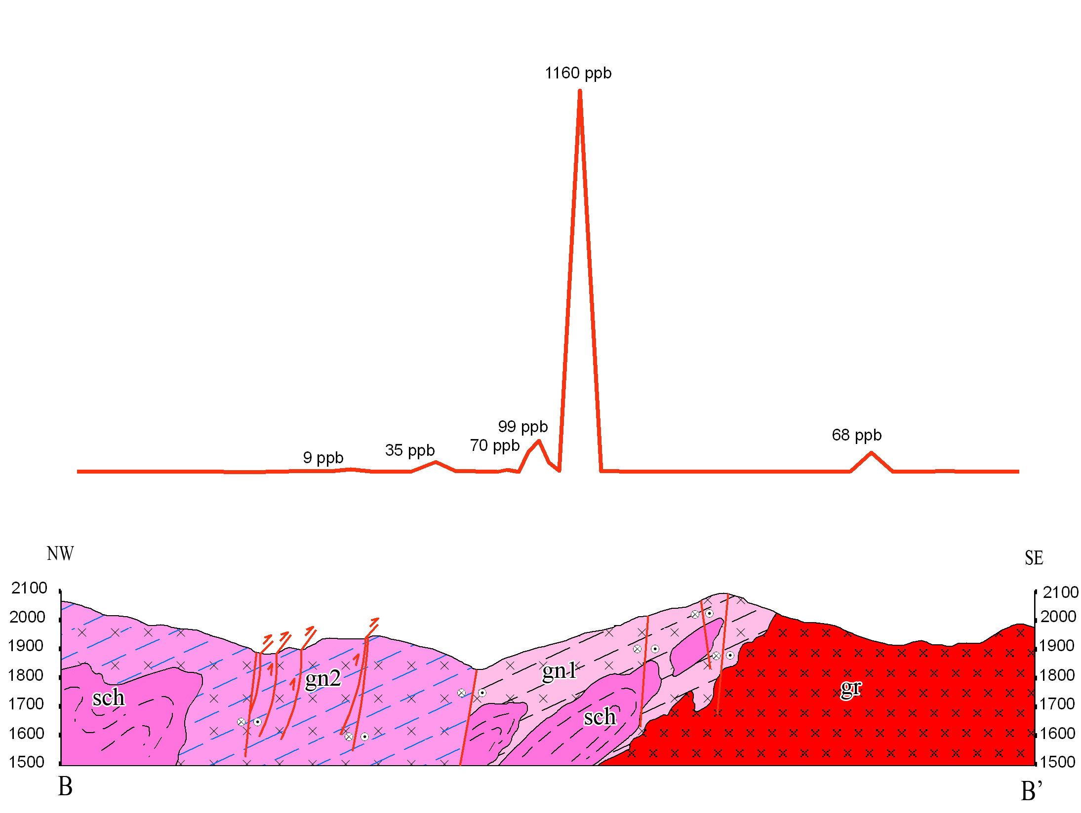
شكل شماره (5-2): مقطع زمين شناسي BB' و تغييرات طلا در امتداد آن
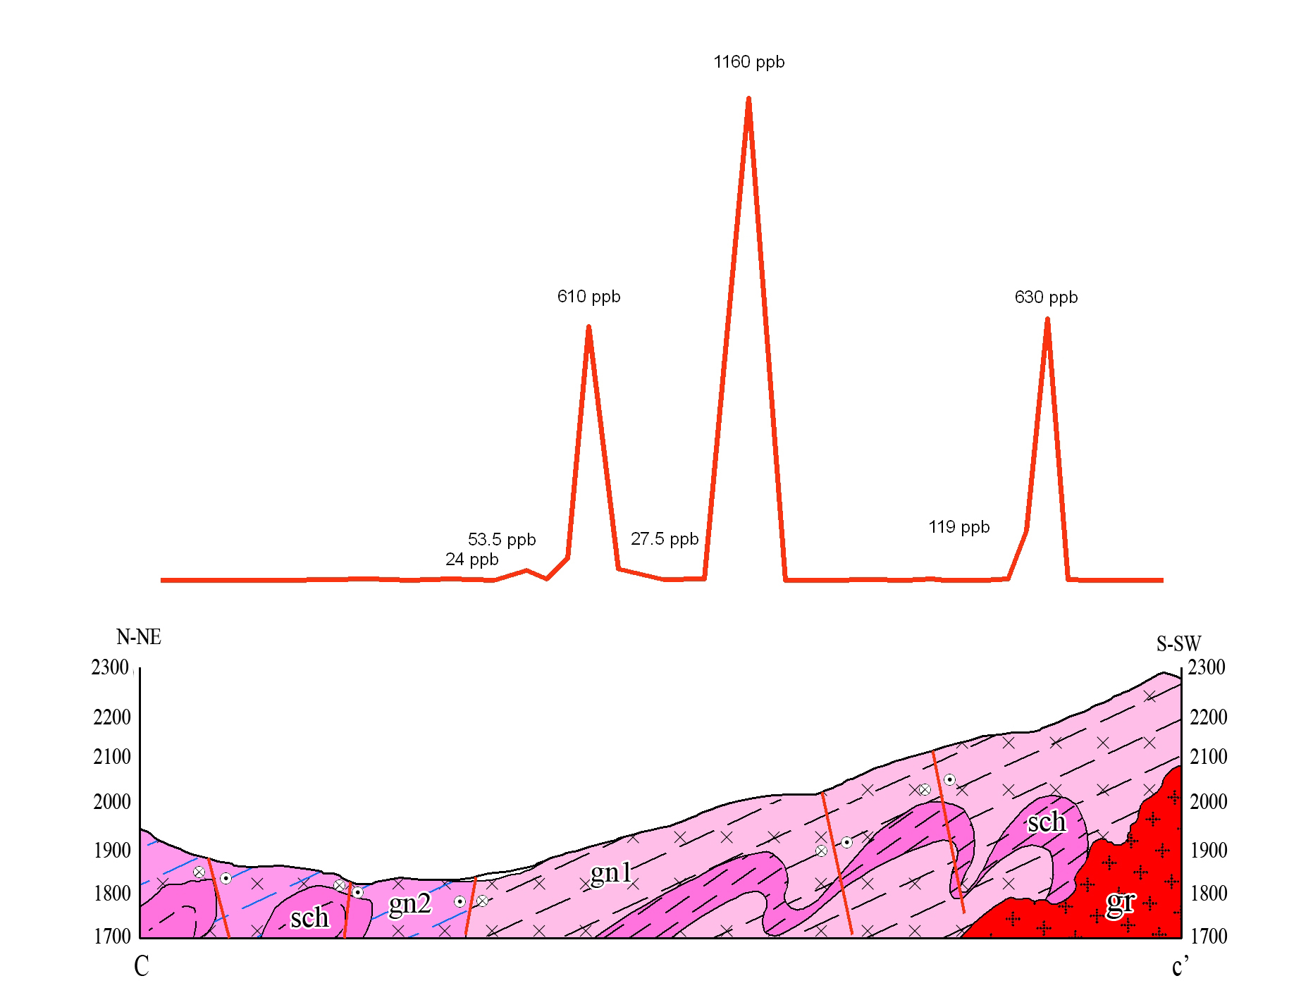
شكل شماره (5-3): مقطع زمين شناسي CC' و تغييرات طلا در امتداد آن
5-4- بررسي آماري سلولهاي با طلاي بيش از ppb 20 (جامعه 5/2 % فراواني بالاي طلا)
با استفاده از سلولهايي كه مقدار طلاي آنها در 5/2 درصد بالايي پراكندگي و فراواني جامعه قرار داشته اقدام به پردازش آماري چند متغيره گرديد. مقدار Auدر اين سلول ها بيش از ppb20 بوده است.
نتيجه اين پردازش در جداول شماره (5-2) و (5-3) و آناليز خوشهاي آن در شكل شماره (5-4) نشان داده شده است. بيشترين چولگي در اين جامعه مربوط به عناصر Pb-Cu بوده است. در اين جامعه آماري بيشترين ضريب تغييرات مربوط به Pb, Ag, Au است. عناصري همچون Mo, Zn, Sn, As از كمترين تغييرات برخوردار بوده و فاقد آنومالي معتبر در ارتباط با كانهزايي خودشان هستند. در بررسي ماتريس ضرايب همبستگي و آناليز خوشهاي، Pb, Zn بيشترين همبستگي را نشان دادهاند. Cu, Ag نيز يك چنين وضعيتي را نشان ميدهند. در آناليز خوشهاي، Auبيشترين همبستگي را با Sn كه عنصري حرارت بالا است نشان داده است كه ميتواند مرتبط با ژنز كانيسازي باشد.

جدول شماره (5-2) : پردازش آماري جامعه 5/2% فراواني بالاي طلا
 | Mean | Median | Std. Deviation | Variance | Skewness | Kurtosis | Minimum | Maximum | CV%
Cu | 113.78 | 36.00 | 422.39 | 178413.88 | 6.93 | 49.63 | 5.30 | 3100.00 | 371.23
Pb | 21.55 | 7.75 | 57.31 | 3284.65 | 6.62 | 46.25 | 3.20 | 420.00 | 265.90
Ag | 0.33 | 0.11 | 0.80 | 0.64 | 5.21 | 29.96 | 0.01 | 5.30 | 244.83
Au | 150.32 | 44.50 | 348.34 | 121340.57 | 4.63 | 24.33 | 20.50 | 2210.00 | 231.73
Mo | 2.04 | 1.60 | 2.24 | 5.01 | 5.87 | 39.14 | 0.70 | 17.00 | 109.64
Zn | 74.98 | 60.00 | 78.69 | 6192.62 | 5.62 | 35.87 | 30.00 | 590.00 | 104.95
As | 4.01 | 2.95 | 3.09 | 9.52 | 1.48 | 2.14 | 0.50 | 14.90 | 76.97
Sn | 5.19 | 4.50 | 2.28 | 5.21 | 1.54 | 2.47 | 2.00 | 13.00 | 43.95

جدول شماره (5-3) : ماتريس ضرايب همبستگي دادههاي خام جامعه 5/2% فراواني بالاي طلا
 | Au | Cu | Pb | Zn | Ag | Sn | Mo | As
Au | 1.000
Cu | -.030 | 1.000
Pb | .116 | .020 | 1.000
Zn | .022 | .166 | .935 | 1.000
Ag | .167 | .885 | .073 | .166 | 1.000
Sn | .010 | -.112 | .098 | .209 | -.125 | 1.000
Mo | -.037 | -.012 | -.099 | -.096 | .029 | -.037 | 1.000
As | -.112 | .304 | -.068 | -.031 | .254 | .125 | .515 | 1.000

Rescaled Distance Cluster Combine

C A S E 0 5 10 15 20 25
Label Num +---------+---------+---------+---------+---------+

Pb 3 
Zn 4  
Au 1 
Sn 6  
Cu 2  
Ag 5  
Mo 7 
As 8 
شكل شماره (5-4) : آناليز خوشهاي جامعه 5/2% فراواني بالاي طلا
5-5- پردازش آماري منطقه آنومالي
پس از پردازشها و برداشتهاي صحرايي محدودهي آنومالي اولويت اول با وسعتي در حدود يك كيلومتر مربع (100هكتار ) تعيين گرديد. در اين محدوده 5 سلول اولويتدار طلا جاي گرفته است و حدود 13 درصد كل محدوده نمونهبرداري را شامل شده است. در شكل شماره (5-5) موقعيت محدوده آنومالي اولويت اول نشان داده شده است.
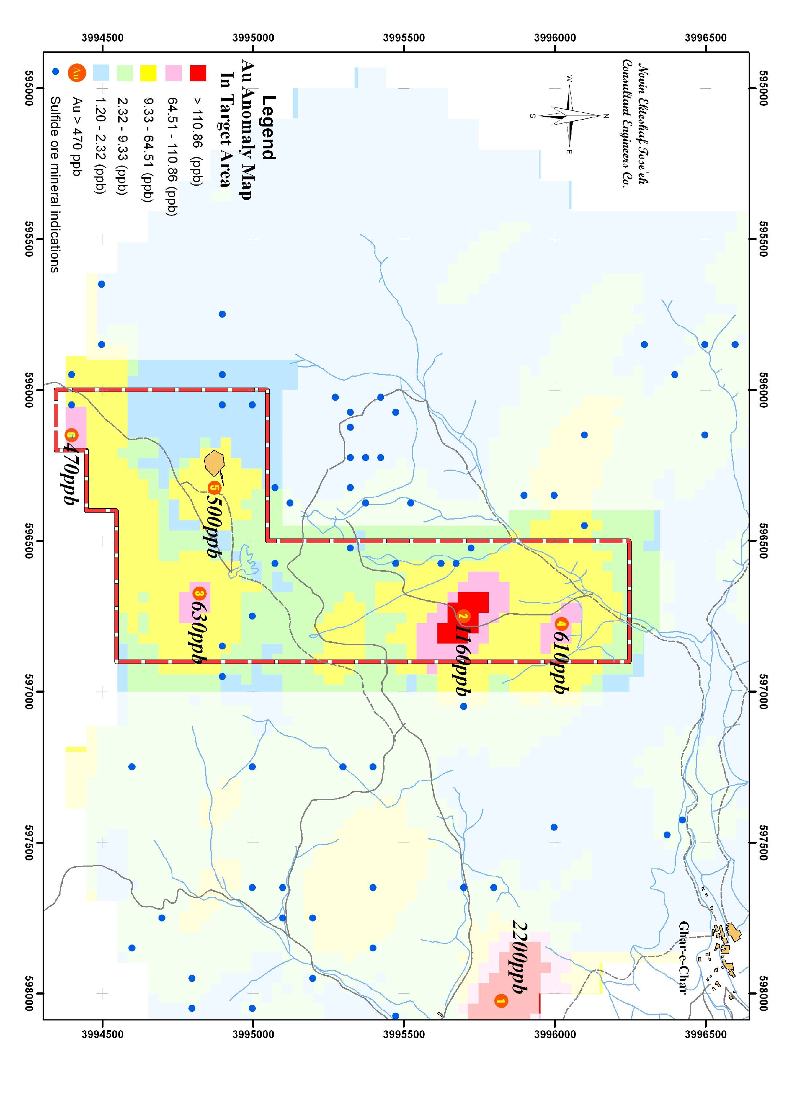 | شكل شماره (5-5): محدوده اميد بخش طلا واقع در جنوب باختر روستاي قره چر

در اين محدوده تعداد 233 نمونه ليتوژئوشيميايي برداشت شده است. با استفاده از نتايج حاصل از آناليز اين نمونهها اقدام به پردازش آماري گرديد. در جدول شماره (5-4) پارامترهاي مختلف آماري اين محدوده آورده شده است.
مقدار طلا در اين محدوده حداكثرppb 1160 ميباشد كه نمونه آن به صورت لبپري برداشت شده است. بيشترين ضريب تغييرات مربوط Au, Pb, As است. عناصري همچون Mo, Zn, Sn, Cu فاقد تغييرات زياد ميباشند.
جدول شماره (5-4) : پردازش آماري محدوده اميد بخش طلا
 | Mean | Median | Std. Deviation | Variance | Skewness | Kurtosis | Minimum | Maximum | CV%
Au | 22.17 | 1.60 | 105.28 | 11083.85 | 7.83 | 69.86 | 1.00 | 1160.00 | 474.90
Pb | 11.49 | 7.20 | 28.55 | 815.00 | 12.92 | 182.88 | 2.80 | 420.00 | 248.55
As | 3.03 | 2.10 | 4.57 | 20.88 | 8.94 | 103.51 | 0.50 | 59.60 | 150.96
Ag | 0.12 | 0.10 | 0.15 | 0.02 | 9.37 | 94.11 | 0.05 | 1.70 | 120.22
Cu | 25.59 | 23.00 | 17.80 | 316.66 | 2.02 | 6.15 | 2.30 | 110.00 | 69.54
Sn | 6.82 | 5.90 | 4.48 | 20.03 | 3.58 | 20.68 | 1.60 | 42.50 | 65.63
Zn | 67.88 | 64.00 | 42.70 | 1823.14 | 8.25 | 96.92 | 26.00 | 590.00 | 62.90
Mo | 1.47 | 1.30 | 0.85 | 0.73 | 2.05 | 5.84 | 0.40 | 5.70 | 57.97

در جدول شماره (5-5) ضرايب همبستگي دادههاي خام و در شكل شماره (5-6) نيز آناليز خوشهاي عناصر در محدوده آنومالي اولويت اول نشان داده شده است. در اين دندروگرام بيشترين همبستگي بين دو عنصر Zn, Ag مشاهده ميشود. Au, As, Cu نيز در يك خوشه جاي گرفتهاند كه به مجموعه تقريباً حرارت بالا شامل عناصر Mo , Sn متصل شده است.

جدول شماره (5-5) : ماتريس ضرايب همبستگي دادههاي خام محدوده اميد بخش طلا
 | Au | Cu | Pb | Zn | Ag | Sn | Mo | As
Au | 1.000
Cu | .225 | 1.000
Pb | .139 | .000 | 1.000
Zn | .106 | .111 | .225 | 1.000
Ag | .068 | .207 | .162 | .489 | 1.000
Sn | -.043 | .144 | .130 | .140 | .083 | 1.000
Mo | .202 | .111 | .123 | .024 | .050 | .124 | 1.000
As | .308 | .394 | .027 | .159 | .217 | .202 | .181 | 1.000

Rescaled Distance Cluster Combine

C A S E 0 5 10 15 20 25
Label Num +---------+---------+---------+---------+---------+

Zn 4 
Ag 5  
Cu 2  
As 8   
Au 1  
Pb 3  
Sn 6  
Mo 7 
شكل شماره (5-6) : آناليز خوشه اي در محدوده اميد بخش طلا
5-6- منشا و ژنز كاني زايي طلا در محدوده اكتشافي قره چر
مطالعات زمينشناسي و معدني كه در سالهاي اخير براي اكتشاف طلا در مناطق باختري و
جنوب باختري شهرستان سقز از استان كردستان توسط سازمان زمين شناسي و اكتشافات معدني كشور انجام گرفته است، نشان ميدهد كه سنگهاي دگرگوني اين مناطق در پارهاي از نقاط داراي
غنيشدگي طلا در اندازه بيش از حد زمينه سنگ ( clarke ) هستند. سنگهاي دگرگوني تشكيل دهنده اين مناطق صرف نظر از نوع رخسارههاي سنگي، سن سنگ اوليه و زمان فرايند دگرگوني، با توجه به پاراژنز كانيهاي دگرگوني موجود در آنها مانند كلريت، اپيدوت، مسكويت، ترموليت و اكتينوليت، در درجه پايين يا در رخساره شيست سبز دگرگون شدهاند، كه مطابق با رخسارههاي دگرگوني، بر اساس پترولوژي تجربي سنگهاي دگرگوني پيشنهاديWinkler, H., Petrogenesis of Metamorphic Rocks, 1967 در درجه حرارت بين 500-300 درجه سانتي گراد و در يك بازه فشار بخار آب 5-1 كيلو بار صورت گرفته است.
در تمامي اين مناطق كه جهت كانيزايي طلا مورد مطالعه و پيگردي قرار گرفته هيچ گونه ارتباط و وابستگي خاصي بين كانيزايي طلا با رخسارههاي معين و خاصي از سنگهاي دگرگوني ملاحظه نميشود. همين طور در محلهايي كه تجزيه نمونههاي برداشت شده نتايج خوبي از عيار طلا و
كانيزايي آن را نشان ميدهند، رخسارههاي سنگي متفاوت و گوناگون در كانيزايي حضور دارند.
به عنوان مثال محدوده اكتشاف طلاي قرهچر و نتايج بدست آمده از ترانشههاي محدوده اكتشاف طلاي حمزهقرنين ( پروژه اكتشاف طلا در منطقه حمزهقرنين – مهر ماه 86 – سازمان زمين شناسي و معدني كشور) را از اين ديدگاه بررسي مي شود.
الف – در محدوده اكتشافي طلاي قرهچر نتايج نمونهبرداري ژئوشيميايي به روش
Litho-geochemical و به روش نمونهبرداري لبپري معلوم ساخت كه طلا در سلولهاي شماره 1020،638،624،607،379،271 عيار بيشتري دارد و ميزان آن از ppb 470 در سلول شماره 271 تا
ppb 2210 در سلول شماره 1020 تغيير ميكند. تمامي اين سلولها كه طلا در آنها عيار بيشتري دارد از رخسارههاي سنگ دگرگوني متفاوت تشكيل شدهاند، به طوري كه:
واحدهاي سنگي موجود در سلول شماره 1020 عبارتند از گرانيت – گنايس ميلونيتي و كف پوشيده با خاك همراه با قطعات واريزه از گرانيت گنايس.
واحد هاي سنگي موجود در سلول شماره 638 شامل گرانيت – گنايس ميلونيتي، كوارتز،
سريسيت شيست و پوشش خاك همراه با قطعات واريزه از گرانيت گنايس و شيست ميباشد.
در سلول شماره 624 سنگهاي گرانيت – گنايس ميلونيتي و آمفيبوليت مشاهده ميشود.
در سلول شماره 607 انواع شيستهاي كلريت – اپيدوت شيست، مسكويت – بيوتيت شيست و كوارتز، سريسيت شيست ديده ميشوند.
در سلول شماره 379 سنگهاي گرانيت – گنايس ميلونيتي به چشم ميخورد.
و در سلول 271 علاوه بر گرانيت – گنايس ميلونيتي، شيستها نيز حضور دارند.
بنابراين ملاحظه ميشود كه هيچگونه وابستگي و ارتباطي بين رخسارههاي سنگ دگرگوني و
كانيزايي طلا در محلهايي كه كاني زايي صورت گرفته وجود ندارد. براي روشن شدن بيشتر اين موضوع در خارج از محدوده قرهچر نتايج عيار طلاي نمونههاي برداشت شده از ترانشههاي حفاري شده در محدوده اكتشافي طلاي حمزهقرنين را با رخساره هاي سنگ دگرگوني بازههاي مربوط به محل برداشت نمونه ها مورد بررسي قرار ميگيرد.
در ترانشه j بيشترين عيار طلا ( ppb 500- 1000) در ارتباط با نمونههاي برداشت شده از واحدهاي سنگي بازههاي (interval) متفاوت از طول ترانشه است كه به شرح زير مي باشد:
- عيار بالاي طلا در نمونههاي برداشت شده از بازه 16 الي 60 متري ترانشه كه از كوارتز، سريسيت شيست تشكيل شده است.
- عيار بالاي طلا در نمونههاي برداشت شده از بازههاي 182 الي 176 متري و 278 الي 258 متري كه به ترتيب از گرانيت گنايس ميلونيتي و آلتره و گرانيت – ميلونيتي درست شدهاند.
در ترانشه O بيشترين عيار طلا ( 500 الي 1000 ppb ) در ارتباط با نمونههاي برداشت شده از
بازه هاي :
- بازه صفر الي 18 متري از طول ترانشه كه از سنگ ولكانيك اسيدي آلتره شده تشكيل شده است.
- بازه هاي 1 الي 50 متري و 120 الي 136 متري طول ترانشه كه از كلريت شيست تشكيل
شدهاند.
در ترانشه R بيشترين عيار طلا ( ppb 500- 1000) در ارتباط با نمونههاي برداشت شده از
بازههاي متفاوت طول ترانشه به شرح زير مي باشد.
- بازه 18 الي26 متري طول ترانشه كه از كلريت شيست درست شده است.
- بازه 34الي 44 متري طول ترانشه كه از گرانيت – ميلونيتي تشكيل شده است.
- بازه 54 الي60 متري طول ترانشه كه از گرانيت ميلونيتي درست شده است.
- بازه 74 الي82 متري طول ترانشه كه بخشي از گرانيت ميلونيتي و بخش ديگر از كلريت شيست تشكيل شده است.
- بازه 96 الي 106متري طول ترانشه كه از گرانيت ميلونيتي درست شده است.
- بازه 188 الي204 متري طول ترانشه كه از كلريت، سريسيت شيست تشكيل شده است.
قدر مسلم تمامي اين رخسارههاي سنگي عليرغم داشتن رخسارههاي متفاوت كه ناشي از تفاوت در رخساره سنگهاي اوليه تشكيل دهنده آنهاست، دو ويژگي مشترك با هم دارند.
نخست اين كه همه آنها سنگهاي دگرگونه هستند و دوم اين كه داراي كانيزايي طلا
ميباشند. وجود رخسارههاي سنگي دگرگونه مشابه ولي بدون كانيزايي طلا و يا همراه با
كانيزايي طلا در حد عيار پايين در ديگر بازههاي موجود در طول ترانشههاي حفاري شده در محدوده معدني طلا ي حمزهقرنين و سلولهاي Litho–geochemical ديگر محدوده اكتشافي طلاي قرهچر گوياي اين واقعيت است كه كاني زايي طلا در ترانشههاي حمزه قرنين و در سلولهاي ليتوژئوشيميايي محدوده اكتشافي طلاي قرهچر، از ويژگي ذاتي و جدا نشدني اين رخسارههاي سنگي نيست و نه ارتباطي با سنگ مادر اوليه اين رخسارهها دارد و نه ارتباطي با رخسارههاي دگرگوني آنها دارد.
در شروع تهيه نقشه زمين شناسي 1:5000 ناحيه معدني قرهچر و قبل از نمونهبرداري
Litho- geochemical جهت پاسخگو بودن به اين پرسش كه آيا كانيزايي طلا ارتباط و وابستگي به رخساره خاصي از سنگهاي دگرگوني دارد يا نه؟ مطابق با جدول شماره (5-6) به برداشت 11 عدد نمونه از واحدهاي سنگي متفاوت تشكيل دهنده مجموعه دگرگوني محدوده قرهچر گرديد.
از اينرو به يقين ميتوان گفت كه در كل اين منطقه و محدودههاي اكتشافي طلاي واقع در آن
هيچگونه ارتباط و وابستگي خاصي بين كانيزايي طلا و رخسارههاي سنگ شناختي گوناگون موجود در مجموعه دگرگوني وجود ندارد. همچنان كه ملاحظه ميشود در پارهاي از نقاط گرانيت – گنايس ميلونيتي داراي عيار قابل توجهي از كانيزايي طلا است ولي در جاي ديگر ميزان طلا در همان سنگ در حد زمينه سنگ است و يا در برخي نقاط كوارتز، سريسيت، مسكويت شيستها داراي عيار قابل توجهي از كانيزايي طلا است و در جاي ديگر همان سنگ فاقد هرگونه طلا ميباشد.
بنابراين بالا بودن عيار طلا در پارهاي نقاط در رخسارههاي متفاوت سنگ دگرگوني، نه در ارتباط با سنگ مادر اوليه آنها است و نه ارتباطي با فرآيند دگرگوني دارد كه در آنها بوجود آمده است. چه در غير اين صورت همهي رخنمونهاي گرانيت گنايس ميلونيتي و يا كوارتز، سريسيت شيستها بايد داراي عيار بالايي از طلا ميبودند.
گويا چنين پيداست كه هم توده آذرين گرانيتي كه در اثر دگرگوني به گرانيت –گنايس ميلونيتي تبديل شده و هم رسوبات پليتي سنگ در كوارتز سريسيت شيستها و همچنين سنگهاي ولكانيك متوسط كه در اثر دگرگوني به كلريت اپيدوت شيست تبديل شده، هيچ كدام آغشتگي و آلودگي با عنصر طلا را نداشتند و در ضمن در فرآيند دگرگوني و تبديل آنها به سنگهاي دگرگوني طلا در آنها به وجود نيامده است، چه در غير اين صورت بايد كانيزايي طلا درهمه گنايسهاي ميلونيتي، همه كوارتز سريسيت شيستها و همه كلريت اپيدوت شيستها ملاحظه ميگرديد.
نتايج مطالعات در محدوده اكتشاف طلاي غبغلوجه نشان ميدهد كه كانيزايي
(صحبت هاي شفاهي با آقاي مهندس واحدي و ملاحظه تصاوير و عكسهايي گرفته شده از زون كانيزايي در اين منطقه ) در داخل يك ستبراي معين از گنايسهاي ميلونيتي در طول يك خط و يا يك زون ممتد كه به موازات نايسيته گنايسها قرار دارد صورت گرفته است كه در بالا و پايين اين ستبراي (زون) كانيزايي شده سنگهاي گنايس ميلونيتي فاقد كانيزايي قرار دارد. در محدوده اكتشافي قلقله طلا در داخل يك interval ثابت از ستبراي كوارتز سريسيت شيست وكلريت اپيدوت شيستها تشكيل شده است
(صحبت هاي شفاهي با آقاي مهندس غضنفري و مشاهده تصاوير منطقه و عكسهاي گرفته شده از زون كانيزايي در اين منطقه) كه در طول يك خط يا يك زون به نسبت مستقيم ادامه دارد. به طوري كه اين باريكه يا زون كانيزايي شده توسط گسلهاي جابجايي امتدادي در طول خود جابهجا ميشوند. در محدوده اكتشافي طلا ي قرهچر سلولهايي كه داراي عيار بالاي طلا هستند، چند ويژگي دارند كه به ترتيب عبارت از:
- در محل گسلها، شكستگيها و يا مجاورآنها قرار دارند.
- در اين سلولها رگه سيليسي و يا قطعات و واريزههايي از رگههاي سيليسي فراوان ملاحظه
ميشود.
- در داخل اين سنگها و حتي نمونههاي دستي رگهها و رگچههايي از سيليس و رگههايي از سيليس- فلدسپار ملاحظه ميشود.
- دگرساني در اين نمونهها بيشتر است.
- در اين نمونهها كه اكسيد آهن باعث رنگ آميزي نمونهها شده، اكسيد آهن نه تنها در سطوح نايسيته بلكه در داخل رگه و رگچههايي كه نايسيته را قطع ميكنند انباشته شده است.
- در اين نمونهها كانيهاي تجزيه شده پيريت و بقاياي كانيهاي پيريت تجزيه نشده ملاحظه ميشود.
با توجه به مطالب گفته شده، نقش و اهميت گسلها و شكستگيها در تشكيل كانيزايي در اين مناطق مشخص ميشود. نقش اين گسلها و شكستگيها تنها در حد گذرگاه و معبر محلولهاي گرم و مينراليزه ميتواند مورد ارزيابي قرار بگيرد. آنچه مهم است منشاء و خاستگاه محلولهاي گرم اشباع از گازهاي فرار كانيزا و سطوح ضعف و كم فشار داخل سنگهاي دگرگوني براي نفوذ اين محلولها و انباشته شدن آنها از مواد معدني محلول در آنها است.
سطوح نايسيته در سنگهاي گرانيت گنايس ميلونيتي و سطوح شيستوزيته در كوارتز،
مسكويت شيستها و كلريت اپيدوت شيستها همانند سطوح درز و لايهبندي، سطوح ضعف و
كم فشاري هستند كه محلولهاي كانيزايي ميتوانند در آنها تزريق و مواد معدني محلول در خود را در آنها انباشته سازند. وجه مشتركي كه سنگهاي دگرگونه با رخسارهها متفاوت در پهنههاي كانيزايي شده با هم دارند همين ويژگي داشتن سطوح نايسيته و شيستوزيته موازي با هم هستند.
اين تيپ از كانيزايي طلا كه در پهنههاي برشي صورت ميگيرد و در طي آن سطوح نايسيته و شيستوزيته حاصل از دگرگوني و ميلونيتي شدن در اين پهنهها توسط محلولهاي كانيزايي مورد هجوم واقع شده و از كاني انباشته ميشوند، با نام كاني زايي طلا از نوع Shear Zone معرفي ميشوند. واژههاي ديگري همچون طلاي رگساري يا طلاي رگساري برشي هم به اين تيپ از كانيزايي طلا داده شده كه از ويژگيهاي آن رگههاي كوارتزي با كانيهاي سولفوره كم و همراه بودن طلا به عنوان محصول و كاني اصلي همراه با عناصر همراهAg,Cu,Sn است. آنچه كه در كانيزايي طلا از نوعShear Zone مهم است، مشخص نمودن جايگاه و خاستگاه طلا است. چون تغيير شكلهاي ساختماني مانند ميلونيتي شدن و دگرگوني تنها در تشكيل شيستوزيته و نايسيته ميلونيتي و در نهايت تشكيل يك سري سطوح موازي با هم جهت نفوذ محلولها و انباشته شدن مواد فلزي محلول در آنها را سبب ميشوند. بنابراين با توجه به اينكه فرايند دگرگوني منجر به زايش و تشكيل عنصر طلا نشده و سنگهاي اوليه و مادر رخسارههاي گوناگون مجموعه دگرگوني هم فاقد عنصر طلا بودهاند پس مأخذ و منشاء و خاستگاه طلا يا محلولهاي گرم كانيزا در ناحيه مورد مطالعه قرهچر و يا در نواحي مجاور چيست و از كجاست؟
- وجود رگههاي سيليس و رگه هاي كوارتز - فلدسپار در داخل سنگهاي دگرگونه به ويژه
گرانيت – گنايسهاي ميلونيتي محدوده اكتشافي طلاي قره چر با ستبراي متفاوت كه درلابهلاي نايسيته و به موازات آنها جاي گرفتند و به طور معمول داراي كانيهاي پيريت تجزيه شده هستند.
- وجود دگرساني به نسبت شديد و وسيع از اكسيد آهن در سنگهاي دگرگوني تشكيل دهنده محدوده اكتشافي قرهچر به ويژه در سنگهاي گرانيت – گنايس ميلونيتي و انباشتگي سطوح نايسيته و رگچههاي موجود در آنها با هيدروكسيدهاي آهن.
- وجود دگرساني گسترده از نوع آرژيلي شدن به طور اعم و كائولينيتي و سريسيتي شدن به طور اخص در سنگهاي اسيد به ويژه در سنگ گرانيت-گنايس ميلونيتي در حواشي توده آذرين گرانيت كاتاكلاستيك.
همگي دلالت بر عملكرد شيرههاي غني از كوارتز و فلدسپار و محلول هاي گرم و سرشار از گازهاي فرار ( محلولهاي پنوماتوليتيك ) مربوط به مراحل پاياني انجماد ماگماهاي گرانيتي ميكند كه در ارتباط با گامههاي ( phases ) متفاوت از فعاليتهاي ماگماتيسم آذرين گرانيتوييدي صورت گرفته باشند. وجود
برونزدهاي سنگهاي آذرين گرانيتي با رخسارههاي متفاوت در محدوده اكتشافي قرهچر ميتواند گويا و بيانگر حداقل 2 يا 3 نسل از فعاليت ماگماتيزم آذرين گرانيتوييدي در اين محدوده باشند و اين فعاليتهاي ماگماتيزم منشاء و خاستگاه تشكيل كانيزايي طلا در طول خطوارههاي گسلي (linements) در داخل سطوح شيستوزيته و نايسيته سنگهاي دگرگوني و در نهايت سبب تشكيل طلاي shear zone در اين منطقه از استان كردستان شوند.
در مطالعات ليتوژئوشيميايي نيز كمترين ارتباط ژنتيكي بين طلا و عناصر ديگر مشاهده ميشود. عناصري همچون Sb، Pb وZn كه ميتوان آنها را به عنوان عناصر حرارت پايين ياد كرد، ارتباطي با طلا نشان نداده اند ولي از طرف ديگر Sn، Cu و As همبستگي نسبتاً خوبي را با Au نشان دادهاند. اين عناصر تقريباً در حرارتهاي بالاتر و نزديك به منبع حرارتي تشكيل ميشوند. در مناطق ديگر همچون حمزهقرنين كه آناليز عنصري در آنها كامل بوده است، طلا بيشترين همبستگي را علاوه بر عناصر ياد شده با W داشته است. يك چنين همبستگي تأييدي بر مرتبط بودن كانيزايي با تودههاي نفوذي حدواسط تا اسيدي است كه آپوفيزها و رخنمونهاي آن در همه مناطق اكتشافي طلادار كردستان به چشم ميخورد.

جدول شماره (5-6) : نتايج عيار طلا از واحد هاي سنگي مختلف محدوده مورد مطالعه
No | sample No | litho- facies | Au
1 | 86/Gh/1 | Mylonitic granite- gneiss | 1
2 | 86/Gh/2 | Meta-diabase to meta fine grained gabbro ( amphibolite) | 1.6
3 | 86/Gh/3 | Chlorite, epidote schist. | 1.8
4 | 86/Gh/4 | Qurtz, sericite , muscovite schist. | 1
5 | 86/Gh/5 | Mylonitc granite- gneiss | 1.4
6 | 86/Gh/6 | Qurtz veins | 1.4
7 | 86/Gh/7 | Quartz , feldspar veins. | 1.7
8 | 86/Gh/8 | Grey to pale green Quartz, sericite,muscovite schist. | 1.2
9 | 86/Gh/9 | Quartz,sericite, muscovitee schist. | 1.1
10 | 86/Gh/10 | Kaolinized and iron oxid altered Qartz,sericite , muscovite schist.probably meta acidic volcanic or meta micro- granite. | 1.3
11 | 86/Gh/11 | Quartz,sericite, muscovite schist. | 1.1

